【详解】PCB必备技能：如何将自己喜欢的图片、汉字文字导入PCB
凡是绘制过PCB的都应该知道，几乎所有的PCB制作工具（如Altium系列、PowerPCB等）都不支持直接在PCB中添加中文汉字的。如果能把自己的名字汉字加到自己辛苦绘制好的PCB中必将会是一件很值得兴奋的事情。心动不如行动，这篇文章就是向你展示如何在PCB中添加自己的名字（当然，自己喜欢人的名字也行啦~~O(∩_∩)O~~）和公司LOGO、图片。方法虽然简单易学，可是效果却不同凡响啊~~
废话不多说，先上图！！ 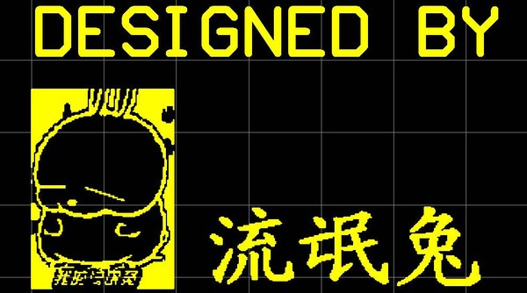 
图1简单的效果图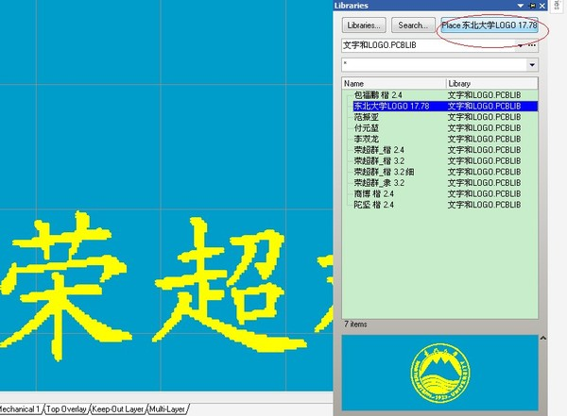图2制作好可以普遍移植、使用的库文件
一、所需软件
1 BMPtoProtelPCBfor Windows v2.0（支持迅雷下载哦~）
2 Windows画图软件（没骗你，有画图软件就够用！！）
3 Altium系列软件（99SE以上版本，DXP2004、ALTUIM DESIGNER、SUMMER 08、WINTER 09均可）
二、制作步骤
攻略一、将自己的名字导入PCB
Step1、制作文字的BMP位图。
打开开始附件里面的【画图】工具，选择文字工具，添加文字
例如“流氓兔”，字体选择楷体,字号大小为48，加粗。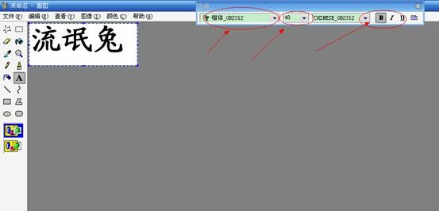
图3编辑文字
保存文件，选择单色位图
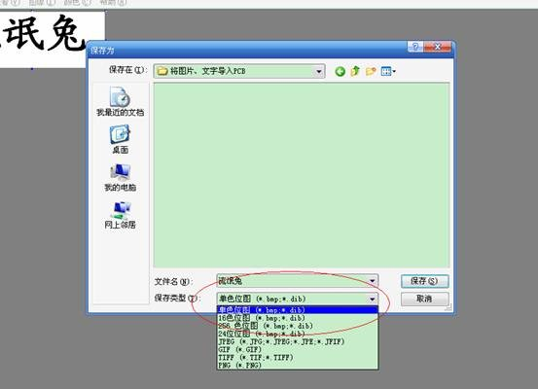
图4保存选择单色位图
Step2、利用BTP软件（BMP to Protel PCB）将做好的单色bmp转化为Pcb文件。
运行btp软件。这是一位热心的网友开发的，很小的，但丝毫不影响他强大的功能。
点击【文件】找到刚刚保持好的bmp文件，而后点确定；
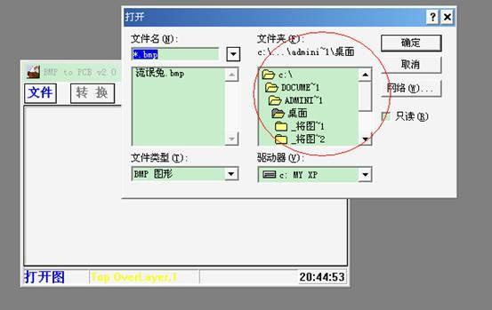
图5找到图片
可以看到图片的预览
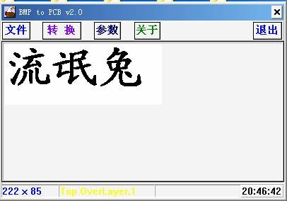
图6需要转化成PCB图片预览
选择【参数】按钮，因为我们所做的文字图片主要是印刷在丝织层（Top Overlayer）的，在这里我们也选择
Top Overlayer。下面的线是指放大倍数，在此我们选择
2；点击确认退出参数设置；
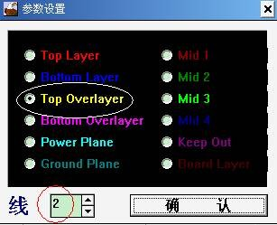
图7参数设置
这一切做好后点击主界面的【转换】，选择生成文件的位置，等待软件转化；
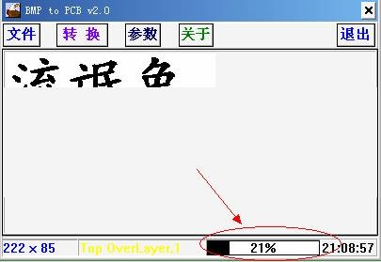
图8转化
转化结束后，在刚刚选择生成文件的路径下会看到生成的Pcb文件。
Step3、查看已经制作好的文字或图片的Pcb。
运行Pcb软件，打开刚刚生成的.Pcb文件。可以看到该文件中有一个名字为BMP1的元件，而元件就是我们一开始制作的bmp位图的PCB图！！自己的名字汉字也就产生了！
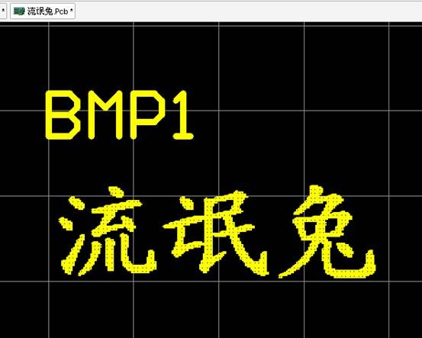
图9生成的含有文字元件的PCB
（提示一下，由于生成的文件是.Pcb文件，双击不一定能直接打开，所以需要先运行
Pcb软件，然后在Pcb软件中的File菜单下打开文件。如果有提示，如图，则只需一直点下一步即可。）
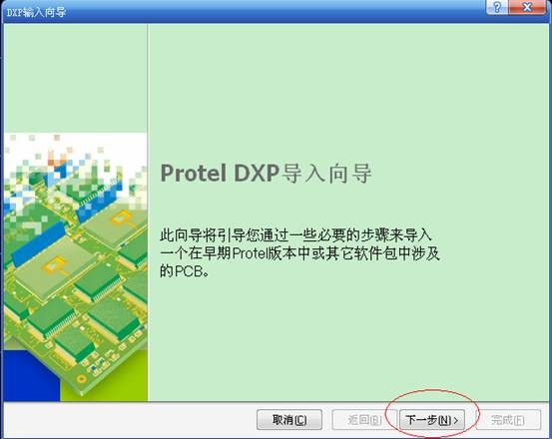
图10低版本的导入向导
到此为止，目的是达到，如果需在某个Pcb中加入这几个文字，只要将它拷贝过去就行了。如果想更方便可以把它做成库的文件，在想使用的时候把它当做普通的元器件放置到Pcb中。
在这儿也说一下前面一些参数选择的原因。
1磅=1英寸/72=2.54厘米/72≈0.0353厘米.
48磅=0.0353厘米×48=1.6994厘米1.7厘米.
如果选用1”的话生成的元件的高度大概是60 mil≈1.47mm，而我们常用在PCB上的designator基本上都是60mil的，显示英文字符还凑合，显示汉字就有点不够了，所以选择线为“2”，生成字元件的高度在120mil ≈ 3mm，就差不多了。字体选粗楷体，这样生成的字元件会更充实些。我也尝试过其他的字体，经验所得是粗楷体最合适。
Step4、制作文字或图片的Pcb库。
单击选中，使用快捷键Ctrl + C复制元件（或使用工具栏上的复制按钮）；复制后鼠标光标变成十字，单击一次十字消失（切忌不可单击右键，否则复制实效！！）
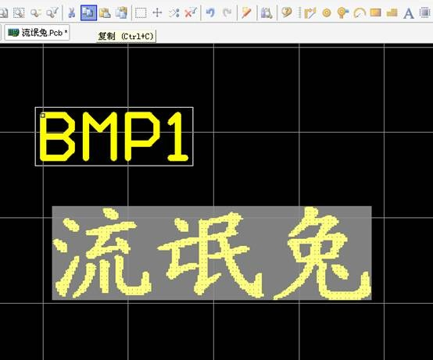
图11复制元件
新建一个名为【文字和LOGO.PCBLIB】的Pcb封装库文件，打开PcbLibrary控制面板。（如果没有就点开屏幕右下角的PCB菜单，里面有个PcbLibrary就是了。）
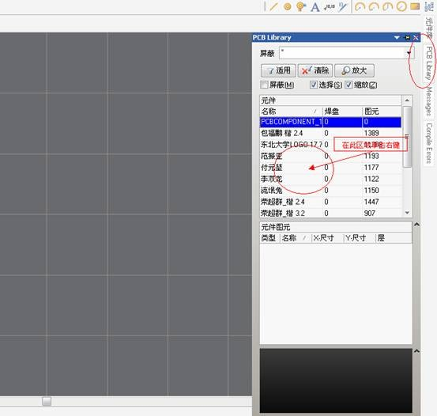
图12打开PCBLIB控制面板
在元件区域【右键】——【Paste 1 Components】
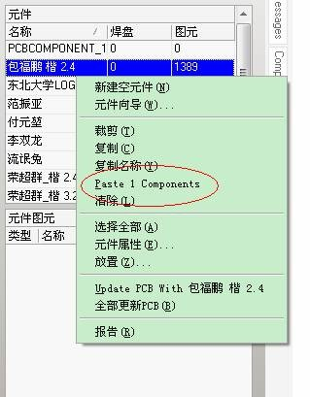
图13粘贴创建库的新元件
这时就能看到中间的工作区域已经我们想制作的元件了，pcbLib的控制面板里面也会对应多一个软件的信息。双击BMP1，弹出PCB库元件参数信息，修改一下，取个名字吧，就叫“流氓兔文字”。
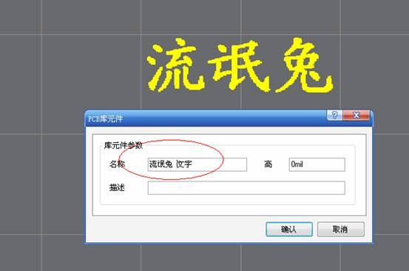
图14修改库中元件参数
保存此库文件。这样，一个名为“流氓兔文字”的Pcb元件封装就完全做好。下次需要使用的时候只要install
这个“文字和LOGO.PCBLIB”库文件就可以使用这个元件了，很方便的，而且可以copy到任何电脑上使用哦~~
攻略二、将自己喜欢的图片、公司的LOGO导入PCB
有了前面的讲解，估计大家基本都明白了。原理也是一样的，工具也是上面所讲的。需要注意的一点的是图片选择不能太大，最好在20*20 mm内的图片、否则图片太大DXP之类的软甲在处理其数据信息时会很吃力的。其步骤同制作文字的Pcb也几乎一样的，不同的是在第一步制作图片的BMP位图的时要将图片“二值化”，即将图片转化为单色图片。这个也可以不处理，但是在保存时一定要选择单色位图。其他步骤同A中所讲一样。

图15待转换的图片
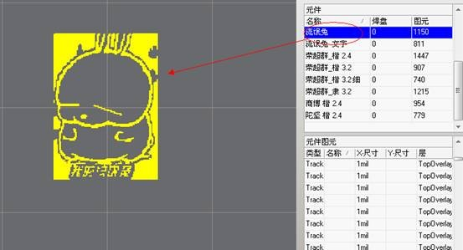
图16制作好的图片库文件

